ДОГОВОР

на установку и эксплуатацию рекламной конструкции

№ _________________ от «___» ____________20___ г.
В соответствии со статьей 19 Федерального закона от 13 марта 2006 года № 38-ФЗ
«О рекламе», Законом Свердловской области от 20 июля 2015 года № 86-ОЗ
«О перераспределении отдельных полномочий в сфере рекламы…», Положением
о Министерстве по управлению государственным имуществом Свердловской области», утвержденным постановлением Правительства Свердловской области от 26.07.2012 № 824-ПП, Министерство по управлению государственным имуществом Свердловской области
(далее - Министерство), действуя от имени и в интересах Свердловской области, в лице _________________________________, действующего на основании приказа Министерства от ___________ №______, с одной стороны и _______________________________
(далее – Рекламораспространитель), с другой стороны (далее совместно именуемые – Стороны) на основании протокола о результатах аукциона ГКУ СО «Фонд имущества Свердловской области» от ____________ № _____ заключили настоящий договор о нижеследующем:

1. Предмет договора
1.1. Министерство предоставляет рекламораспространителю право разместить рекламную конструкцию на земельном участке ___________________________________________________,
(неразграниченная, областная форма собственности)
а рекламораспространитель вносит за это плату в соответствии с условиями, перечисленными
в разделе 3 настоящего Договора.
Основные характеристики рекламной конструкции, а также места ее размещения:

Место размещения
Тип рекламной конструкции
Вид рекламной конструкции
Характеристики рекламной конструкции
Собственник или иной владелец недвижимого имущества, к которому присоединяется рекламная конструкция

Графическое описание места размещения рекламной конструкции приведено
в приложении № 1 к настоящему Договору.
1.2. Рекламная конструкция должна соответствовать требованиям, указанным в схеме размещения рекламных конструкций, ГОСТу Р 52044-2003 (далее – ГОСТ) и иным требованиям действующего законодательства.
1.3. Настоящий Договор вступает в силу через 30 (тридцать) календарных дней с даты его подписания Сторонами, действует по «__» _____20__ г и пролонгации не подлежит.

2. Права и обязанности Сторон
2.1. Рекламораспространитель обязуется:
2.1.1. Установить рекламную конструкцию в соответствии с:
- требованиями настоящего Договора и на месте, определённом схемой размещения рекламных конструкций муниципального образования «город Екатеринбург»;
- требованиями ГОСТ,
- техническими требованиями к установке и внешнему виду рекламных
конструкций, предъявляемыми к рекламному носителю при проведении аукциона,
указанными в приложении № 3;
- иными требованиями действующего законодательства.
2.1.2. Не осуществлять установку рекламной конструкции без разрешения на установку
и эксплуатацию рекламной конструкции, предусмотренного пунктом 9 статьи19 Федерального закона от 13 марта 2006 года № 38-ФЗ «О рекламе».
2.1.3. Направить в Министерство уведомление об установке рекламной конструкции
в течение трех дней со дня ее установки.
2.1.4. Вносить плату за установку и эксплуатацию рекламной конструкции в порядке, предусмотренном разделом 3 настоящего Договора.
2.1.5. При производстве работ по установке, эксплуатации, обслуживанию и демонтажу рекламной конструкции:
соблюдать действующие строительные, санитарные и иные правила и нормы обеспечения безопасности, соблюдать все требования и ограничения, установленные федеральным и областным законодательством, принимать все необходимые и достаточные меры для обеспечения безопасности третьих лиц и сохранности их имущества;
в случае необходимости самостоятельно обеспечить подключение к сетям электроснабжения для освещения рекламной конструкции;
в случае необходимости самостоятельно обеспечить получение разрешения
на производство земляных работ в соответствии с требованиями, предусмотренными нормативными-правовыми актами Администрации города Екатеринбурга;
в случае необходимости самостоятельно обеспечить получение технических условий, исполнение которых является обязательным при установке рекламной конструкции в охранных зонах инженерных сетей;
не допускать ухудшения состояния территории, прилегающей к рекламной конструкции, а если рекламная конструкция установлена на здании, строении или сооружении - не допускать ухудшения состояния этого здания, строения или сооружения;
приводить место установки рекламной конструкции в надлежащее состояние (устранять повреждения, возникшие в результате установки (демонтажа) рекламной конструкции на здании, строении, сооружении и иных объектах с восстановлением благоустройства);
в случае отсутствия возможности проведения работ без выезда на проезжую часть согласовать схему ограждения места проведения работ по установке рекламной конструкции, работ по смене контента и поддержанию эстетического вида конструкций (покраска, очищение от пыли и грязи и т.д.) с УГИБДД ГУ МВД по городу Екатеринбургу.
2.1.6. Содержать рекламную конструкцию в надлежащем техническом и эстетическом состоянии, производить регулярное техническое обслуживание и ремонт рекламной конструкции.
Не реже одного раза в год производить окраску несущих конструкций и декоративных элементов рекламной конструкции; при использовании в составе рекламной конструкции высокотехнологичных декоративных материалов и (или) покрытий, конструктивных элементов производить их ремонт или замену по мере утраты ими своих свойств или по истечении срока службы, указанного производителем этого материала, конструктивного элемента.
2.1.7. Не изменять характеристик рекламной конструкции, перечисленных в пункте 1.1 настоящего Договора.
2.1.8. При возникновении повреждений или неисправностей рекламной конструкции, создающих угрозу жизни, здоровью или имуществу граждан, незамедлительно осуществить ремонтно-восстановительные работы. В остальных случаях ремонтно-восстановительные работы проводить в течение 14 календарных дней со дня обнаружения таких повреждений
и неисправностей или со дня получения требования Министерства, выданного в соответствии
с пунктом 2.4.1 настоящего Договора.
2.1.9. Использовать рекламную конструкцию только в целях распространения рекламы, социальной рекламы. Не устанавливать на месте, предоставленном для установки рекламной конструкции, рекламных конструкций, не предусмотренных разрешением на установку
и эксплуатацию рекламной конструкции, или использовать место установки рекламной конструкции с иными целями.
2.1.10. Исполнять требования Министерства, выданные в соответствии с пунктом 2.4.1 настоящего Договора.
2.1.11. Уведомлять Министерство в письменной форме обо всех фактах возникновения прав третьих лиц в отношении рекламной конструкции в течение 3 дней со дня возникновения таких прав.
2.1.12. Направлять на согласование в Министерство не позднее чем за 30 календарных дней заявление об установке на рекламной конструкции экстендера с указанием срока,
на который планируется его установка и приложением технического проекта, включающего размерные характеристики экстендера, его графическое изображение и заключение специализированной организации о соответствии технического проекта размещения экстендера строительным нормам и правилам, ГОСТам, ПУЭ (правила устройства электроустановок), техническим регламентам и иным нормативным правовым актам, содержащим требования
для рекламных конструкций соответствующего типа.
2.1.13. Демонтировать рекламную конструкцию в течение 3 дней со дня истечения срока действия настоящего договора, привести место установки рекламной конструкции
в надлежащее состояние, полностью восстановив благоустройство территории, и уведомить Министерство в течение 3 дней со дня демонтажа.
2.1.14. В случае повреждения имущества третьих лиц, в том числе многолетних зеленых насаждений (деревья), элементов благоустройства, вызванные установкой рекламной конструкции, устранить повреждения за свой счет.
2.2. Министерство обязуется:
2.2.1. Предоставить Рекламораспространителю за плату, указанную в приложении № 2 настоящего Договора, право установить и эксплуатировать рекламную конструкцию вида _________ на земельном участке ________________________________________.
(неразграниченная, областная форма собственности)

2.3. Рекламораспространитель имеет право:
2.3.1. Использовать рекламную конструкцию для распространения рекламы, социальной рекламы, соответствующей требованиям законодательства Российской Федерации о рекламе;
2.3.2. Беспрепятственного доступа к рекламной конструкции и к месту ее установки
для проведения работ по ее монтажу, эксплуатации, техническому обслуживанию, ремонту
и демонтажу;
2.3.3. Устанавливать экстендер на типовых рекламных конструкциях при условии согласования с Министерством;
2.3.4. Передавать права на рекламную конструкцию третьим лицам, в соответствии
с частью 9.3 статьи 19 Федерального закона от 13.03.2006 № 38-Ф3 «О рекламе»;
2.3.5. Расторгнуть настоящий Договор в соответствии с пунктом 6.3 настоящего Договора.
2.4. Министерство имеет право:
2.4.1. Проверять соблюдение Рекламораспространителем условий настоящего Договора, а также проверять соответствие рекламной конструкции месту размещения, определённом схемой размещения рекламных конструкций, утвержденной приказом Министерства от 29 июля 2016 г. № 1684, ГОСТу и иными требованиям действующего законодательства
с направлением соответствующих требований о приведении рекламной конструкции и места ее установки в соответствии с разрешительной документацией;
2.4.2. Расторгнуть настоящий Договор по основаниям и в порядке, предусмотренным разделом 6 настоящего Договора;
2.4.3. Организовать демонтаж рекламной конструкции в соответствии с порядком, установленным законодательством о рекламе, в случаях, определенных действующим законодательством и при несоблюдении обязательств, указанных в настоящем Договоре;
2.4.4. В случае регистрации права муниципальной собственности на земельный участок, указанный в п. 1.1. Договора, передать органу местного самоуправления документы, удостоверяющие право требования в отношении настоящего Договора, и сообщить сведения, имеющие значение для осуществления этого права (требования) в целях принятия решения
о его сохранении (расторжении).

3. Расчеты и платежи по настоящему Договору
3.1. Годовой размер платы за установку и эксплуатацию рекламной конструкции
по настоящему Договору определяется в соответствии с результатами торгов на право заключения Договора на установку и эксплуатацию рекламной конструкции.
Обязанность по внесению платы по настоящему Договору возникает
у рекламораспространителя со дня вступления в силу Договора и продолжается до конца срока его действия вне зависимости от факта установки рекламной конструкции.
Расчет платы по настоящему Договору производится Министерством со дня вступления Договора в силу и выдается Рекламораспространителю вместе с Договором.
В случае расторжения Договора в период его действия, за исключением первого
и последнего календарного года действия Договора, платеж за последний квартал рассчитывается исходя из фактического количества дней действия Договора в указанном квартале, квартального размера платы за установку и эксплуатацию рекламной конструкции и общего количества дней в этом квартале.
3.2. Рекламораспространитель
- в 10-дневный срок с даты вступления в силу настоящего Договора вносит плату
за первый календарный год использования места для установки и эксплуатации рекламной конструкции.
Последующие платежи Рекламораспространитель производит ежеквартально до 10 числа первого месяца квартала.
Если последний день срока внесения платы приходится на нерабочий день, днем окончания срока считается следующий за ним рабочий день.
При расчете платежей по Договору, подлежащих уплате за не полный квартал, сумма рассчитывается исходя из фактического количества дней действия Договора в указанном квартале, квартального размера платы за установку и эксплуатацию рекламной конструкции
и общего количества дней в этом квартале.
3.3. Рекламораспространитель вправе внести платеж единовременно авансом за весь срок действия настоящего Договора.
3.4. При наличии задолженности по платежам за предшествующие платежные периоды платежи, поступающие по настоящему Договору, засчитываются, прежде всего, в счет погашения долга, независимо от назначения платежа.
3.5. Оплата по настоящему Договору производится Рекламораспространителем
в безналичной форме, путем перечисления ежеквартальных (единовременного) платежей(а)
по реквизитам, указанным в приложении к настоящему Договору.
3.6. Обязательство Рекламораспространителя по внесению платы в соответствии
с настоящим Договором считается исполненным в момент поступления денежных средств
на счет, указанный в приложении к настоящему Договору.

4. Дополнительные условия
4.1. Если рекламная конструкция создает риск причинения вреда жизни, здоровью граждан, а также имуществу третьих лиц (по любым основаниям), Министерство вправе самостоятельно организовать демонтаж такой рекламной конструкции без предварительного уведомления Рекламораспространителя.
Министерство уведомляет Рекламораспространителя о демонтаже рекламной конструкции и направляет ему акт о демонтаже рекламной конструкции.
Расходы Министерства по демонтажу, транспортировке, хранению и, в необходимых случаях утилизации демонтированной рекламной конструкции, оплачивает Рекламораспространитель.
4.2. Рекламораспространитель обязуется не допускать нахождения средств наружной рекламы без информационных сообщений. В случае временного отсутствия на конструкции информационного (рекламного) сообщения владелец обязан по своему усмотрению разместить на информационном поле:
- саморекламу;
- закрыть информационное поле плакатом с видами города Екатеринбурга или объектами культурного наследия, находящимися на территории города и Свердловской области.
4.3. Рекламораспространитель обязуется предпринять все зависящие от него меры, предусмотренные действующим законодательством, направленные на установку рекламной конструкции.
При возникновении, после вступления в силу настоящего Договора, обстоятельств, делающих невозможным осуществление установки рекламной конструкции на месте, определенном в п. 1.1. настоящего Договора, в том числе: ведение градостроительных работ, работ по ремонту инженерных сетей (водопровода, канализации, кабельных сетей, газопроводов и т.п.), а также при выявлении обстоятельств хоть и существовавших до вступления в силу настоящего Договора, но ставших известными Рекламораспространителю и (или) Министерству при должной осмотрительности, после вступления в силу настоящего Договора (выявление подземных инженерных сетей, планируемые строительные работы, работы по реконструкции и т.д.), договор может быть расторгнут по соглашению сторон или
в соответствии с абз. 7 п. 6.2. настоящего Договора.
При этом возникновение обстоятельств хоть и свидетельствующих об изменении планировочных, территориальных и ландшафтно-структурных характеристик места размещения рекламной конструкции, определенного в п.1.1. настоящего Договора, но не влияющих
на реальную возможность физически установить рекламную конструкцию в определенном настоящем Договоре месте, не являются основанием для признания невозможным осуществление установки рекламной конструкции.
4.4. Указанный в п. 4.3. настоящего Договора порядок распространяется также на случай возникновения права собственности третьих лиц в отношении земельного участка, ранее находившегося в неразграниченной государственной собственности, на котором в соответствии с п. 1.1 настоящего Договора Рекламораспространителю предоставляется право установить
и (или) эксплуатировать рекламную конструкцию. При этом, под моментом возникновения права собственности следует понимать момент его государственной регистрации.

5. Ответственность Сторон
5.1. В случае нарушения сроков внесения платы за установку и эксплуатацию рекламной конструкции, предусмотренных пунктом 3.2 настоящего Договора, Рекламораспространитель уплачивает пени в размере двукратной учетной ставки банковского процента (ставки рефинансирования Центрального банка Российской Федерации (банка России), действовавшей на день исполнения обязательства, от суммы долга за каждый день просрочки установленного платежного периода.
5.2. За неисполнение или ненадлежащее исполнение обязательств, предусмотренных пунктами 2.1.1, 2.1.6, 2.1.7, 2.1.8, 2.1.12 настоящего Договора, Рекламораспространитель уплачивает неустойку в размере 0,5 % от годового размера платы по настоящему Договору
за каждый день неисполнения обязательств, с момента нарушения до момента их устранения.
5.3. Уплата неустойки, предусмотренной настоящим Договором, не освобождает Рекламораспространителя от исполнения обязательств, предусмотренных настоящим Договором.
Прекращение настоящего Договора по любому из оснований не освобождает Рекламораспространителя от обязательств по оплате неустойки, внесению платы по настоящему Договору, демонтажу рекламной конструкции, иных конструкций, установленных в нарушение условий настоящего Договора, и приведению места установки рекламной конструкции в надлежащее состояние.
5.4. Рекламораспространитель несет ответственность за вред, причиненный жизни, здоровью или имуществу третьих лиц в процессе монтажа, эксплуатации, технического обслуживания, ремонта, демонтажа рекламной конструкции, а также вследствие исполнения иных обязательств Рекламораспространителя в соответствии с настоящим Договором.
5.5. В случае расторжения Договора по причине неисполнения или ненадлежащего исполнения обязательств, предусмотренных пунктом 3.2 настоящего Договора, задаток, внесенный Рекламораспространителем за участие в аукционе, не возвращается.
5.6. В случае расторжения Договора за неисполнение или ненадлежащее исполнение обязательств, предусмотренных настоящим Договором, Рекламораспространитель
в 10-дневный срок с момента расторжения договора уплачивает неустойку, составляющую годовой размер платы, определённый в настоящем Договоре.
5.7. В случае расторжения Договора по инициативе Рекламораспространителя, в том числе вызванного отказом Рекламораспространителя от дальнейшего использования разрешения на установку и эксплуатацию рекламной конструкции, им в 10-дневный срок с момента расторжения Договора уплачивается неустойка, составляющая годовой размер платы, определённый в настоящем Договоре, за исключением случаев, предусмотренных пунктом 4.3 настоящего Договора.

6. Изменение и прекращение настоящего Договора
6.1. Настоящий Договор прекращается по истечении срока, установленного в пункте
1.3 настоящего Договора.
6.2. Настоящий Договор может быть расторгнут по инициативе Министерства путем направления уведомления о расторжении в адрес Рекламораспространителя в случаях:
- неисполнения или ненадлежащего исполнения Рекламораспространителем обязательств, предусмотренных настоящим Договором;
- неисполнения требования Министерства о приведении рекламной конструкции
в соответствие с положениями настоящего Договора;
- аннулирования разрешения на установку и эксплуатацию рекламной конструкции
или признание его недействительным по основаниям и в порядке, предусмотренном законодательством Российской Федерации;
- демонтажа рекламной конструкции, в случае, предусмотренном пунктом 4.1 настоящего Договора;
- если рекламная конструкция создает препятствия для реализации генерального плана развития муниципального образования «город Екатеринбург»;
- если рекламная конструкция создает препятствия для организации дорожного движения (в связи со строительными изменениями участка дороги или изменениями порядка организации дорожного движения, в том числе установкой технических средств организации дорожного движения);
- возникновения и (или) установления обстоятельств, делающих невозможным осуществление установки рекламной конструкции на месте, определенном в п. 1.1. настоящего Договора, в том числе: ведение градостроительных работ, работ по ремонту инженерных сетей (водопровода, канализации, кабельных сетей, газопроводов и т.п.), а также возникновение права собственности третьих лиц в отношении земельного участка, ранее находившегося
в неразграниченной государственной собственности, на котором в соответствии с п. 1.1 настоящего Договора предоставляется право установить и (или) эксплуатировать рекламную конструкцию;
- установки рекламной конструкции не соответствующей проектной документации, прилагаемой к заявлению на выдачу разрешения на установку и эксплуатацию рекламной конструкции, и техническим требованиям к установке и внешнему виду рекламных конструкций (приложение № 3), являющихся неотъемлемой частью аукционной документации
при проведении торгов на право заключения настоящего Договора.
Настоящий Договор считается расторгнутым в одностороннем порядке по инициативе Министерства через 14 календарных дней после получения Рекламораспространителем уведомления о расторжении настоящего Договора, в том числе по средствам электронной почты.
6.3. Расторжение Договора допускается по соглашению сторон, в судебном порядке,
в иных случаях, предусмотренных гражданским законодательством.

7. Заключительные положения
7.1. В случаях, не предусмотренных настоящим Договором, Стороны руководствуются законодательством Российской Федерации.
7.2. Настоящий Договор составлен в двух экземплярах, имеющих равную юридическую силу, по одному для каждой из Сторон.

8. Реквизиты и подписи сторон

Министерство по управлению государственным имуществом
Свердловской области
ИНН/КПП 6658091960/667001001

Свердловская область, г. Екатеринбург,
ул. Мамина – Сибиряка, 111

(____________)
МП

Приложение № 1
к договору на установку и эксплуатацию рекламной конструкции
от «___» __________20__года № ______

Графическое описание места размещения рекламной конструкции

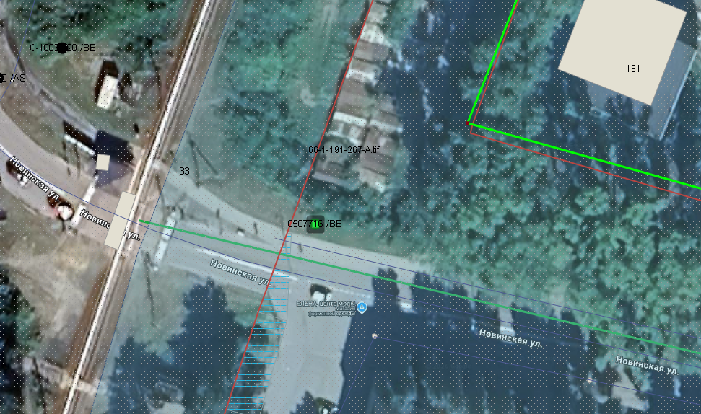

Приложение № 2
к договору на установку и эксплуатацию рекламной конструкции
от «___» __________20__ года № _____

Расчет платы по договору № _______

выполнен в соответствии с протоколом о результатах аукциона в электронной форме
ГКУ СО «Фонд имущества Свердловской области» от «__»________20__ № ___.годовой размер платы за установку и эксплуатацию рекламной конструкции по Договору составляет ________
( ), в том числе НДС ________ ( ).
В первый календарный год действия Договора плата начисляется исходя
из фактического количества дней действия договора в указанном году, годового размера платы
за установку и эксплуатацию рекламной конструкции и общего количества дней в году.
Задаток в размере__________ ( ), внесенный для участия в аукционе, зачтен в счет платы за первый год размещения рекламной конструкции. На сумму задатка, засчитываемую в счет оплаты, начисляется НДС.
Плата за первый календарный год использования места, с учетом суммы задатка,
в соответствии с пунктом 3.2 Договора вносится в 10-дневный срок с даты вступления Договора
в силу.
Последующие платежи по Договору вносятся равными долями ежеквартально
до 10 числа первого месяца квартала.

РЕКВИЗИТЫ ДЛЯ ПЕРЕЧИСЛЕНИЯ ДЕНЕЖНЫХ СРЕДСТВ

Банк получателя: ОКЦ № 1 УГУ Банка России
БИК 046557001
Номер счета банка получателя средств: 40102810645370000054
Получатель: УФК по Свердловской области (Министерство по управлению государственным имуществом Свердловской области)
Номер счета получателя средств: 03100643000000016200
ИНН: 6658091960
КПП: 667001001
ОКТМО: 65701000
КБК: 01011109080020002120

Министерство по управлению
государственным имуществом
Свердловской области

ИНН/КПП: 6658091960/667001001
ОГРН: 1036602638588
Номер счета получателя средств:
03100643000000016200
в Уральском ГУ Банка России//
УФК по Свердловской области
БИК: 016577551
620075, Свердловская область,
г. Екатеринбург, ул. Мамина – Сибиряка, 111

(О.С. Ситникова)
МП

Приложение № 3
к договору на установку и эксплуатацию рекламной конструкции
от «___» __________20__ года № ______

ТЕХНИЧЕСКИЕ ТРЕБОВАНИЯ К УСТАНОВКЕ И ВНЕШНЕМУ ВИДУ РЕКЛАМНОЙ КОНСТРУКЦИИ «БИЛБОРД» (место № 0507716)

1. Проектирование, изготовление и установка рекламной конструкции должны соответствовать требованиям качества и безопасности, предъявляемым к продукции, производственным процессам согласно:
- техническим регламентами условиям, строительным нормам и правилам (СНиП);
- правилам устройства электроустановок (ПУЭ);
- правилам технической эксплуатации электроустановок потребителей (ПТЭЭП);
- национальным стандартам ГОСТ Р;
- другим документам и правовым актам.
2. Рекламная конструкция, состоящая из фундамента, каркаса, опоры и информационного поля размером 3x6 м, предназначенные для размещения рекламы, должна быть оборудована внешним или внутренним подсветом. Рекламная конструкция должна иметь маркировку
с указанием номера конструкции, названии компании и номера телефона оператора. Конструктивные элементы жёсткости и крепления рекламной конструкции должны быть закрыты декоративными элементами. Внешняя поверхность должна иметь декоративное обрамление вокруг информационного поля. Опорная часть представлена металлической конструкцией прямоугольного или круглого сечения. Фундамент должен быть заглублен.
Все металлоконструкции выполняются в строгом соблюдении проектной документации.
3. Внешний вид и дизайн рекламной конструкции должен соответствовать требованиям:

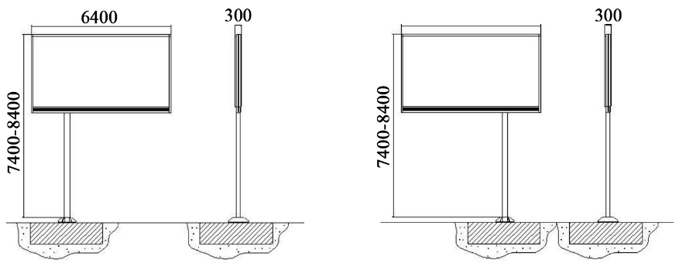
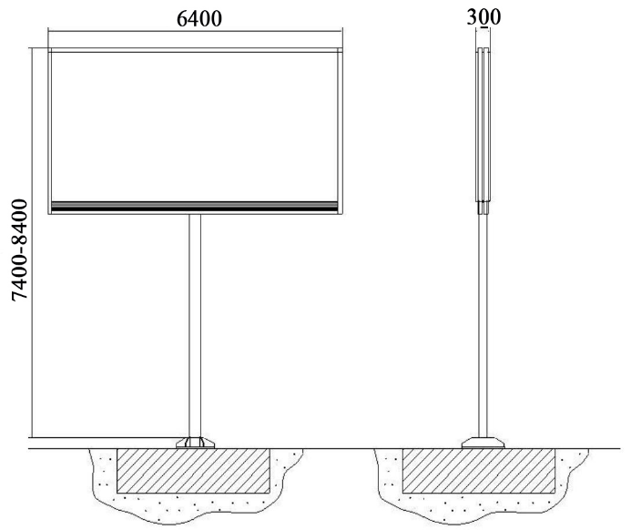

Габариты конструкции:
Ширина: до 6400 мм Опорная стойка: прямоугольная профильная
труба (ширина от 150 мм до 750 мм) или круглая
профильная труба (диаметр от 150 мм до 750 мм)
Высота: от 7400 мм до 8400 мм Фундамент: заглубляемый
Высота опорной стойки: от 4000 мм до 5000 мм Облицовка: пластик или композитный материал
Размер рекламного изображения: 6000х3000 мм Освещение: внутренняя или внешняя подсветка
Технология смены изображения: с помощью неподвижных полиграфических,
постеров (бумага, винил и др.).
Каркас: металлический швеллер Цвет конструкции: RAL 7024 (графитно-серый)

Требования к маркировке рекламных конструкций:

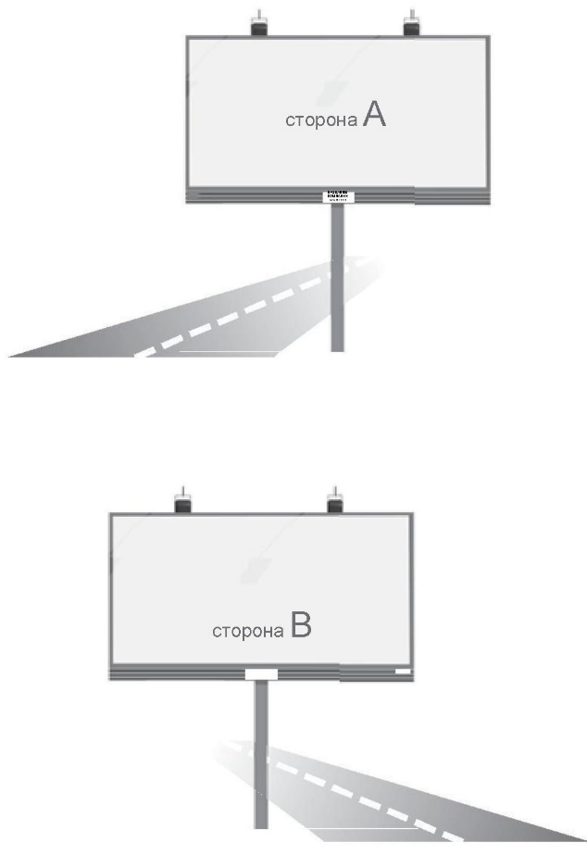
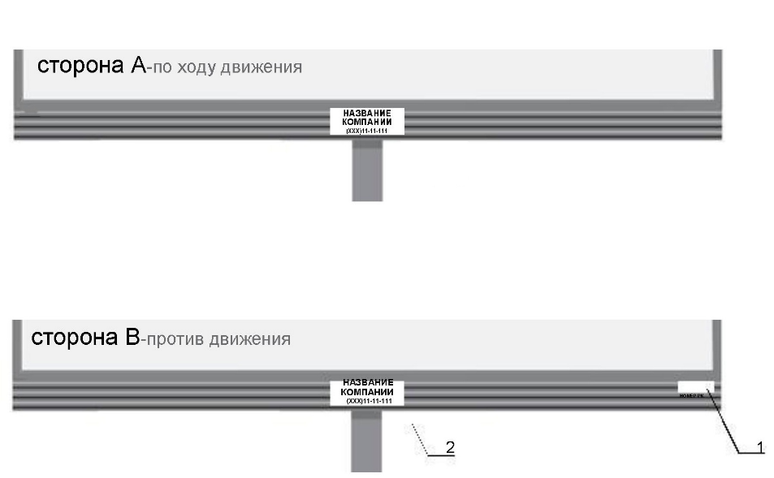

№ | Вид таблички | Размер таблички | Цвет таблички | Высота шрифта, мм | Цвет шрифта, мм
1 | Номер рекламной конструкции  по реестру* | 300х90 | белый | 50 | черный
2 | Владелец рекламной конструкции, номер телефона | 540х90 | белый | Заглавные – 93  Строчные – 63 | черный

__________________________________________________________________________________
примечание:
* Табличка с номером рекламной конструкции, согласно реестру выданных разрешений, должна располагаться со стороны проезжей части:
- слева – на стороне «А» по ходу движения транспорта
- справа – на стороне «В» - против движения транспорта

